复旦大学研究生课程教学大纲

课程名称/Course Title：几何测度论
课程代码/Course Code：MATH130139
任课教师/Instructor(s)：华波波
开课院系/School/Department：数学科学学院
1．课程概要/Course Summary
课程名称（中文）  Course Title (Chinese) |  |  |  |  | 几何测度论
课程名称（英文）  Course Title (English) |  |  |  |  | Geometric measure theory
授课语言  Teaching Language |  |  |  |  | 中文 |  |  |  |  | 适用学科专业  Discipline/Specialization |  |  | 数学
学分数  Course Credit(s) |  |  |  |  | 3 |  |  |  |  | 教学周数  Weeks |  |  | 共 16 周
总学时  Teaching Hours in Total |  |  |  |  | 共 48 学时 |  |  |  |  | 实验/实践学时  Hours for Experiments /Practice |  |  | 共 0学时
预修课程要求  Pre-requisite Course(s) |  |  |  |  | 实变函数、泛函分析
课程简介  Course Introduction  _{（150-300字）} |  |  |  |  | 几何测度论是利用分析方法来量化研究几何对象，在偏微分方程和极小曲面理论中有着广泛的应用。
2. 教学目标/Course Objective_{（100-200字）}
几何测度论是利用分析方法来量化研究几何对象，在偏微分方程和极小曲面理论中有着广泛的应用。

3．教学内容及进度安排/Course Content & Schedule
课次  No. | 教学周  Week |  | 教学内容及预期效果  Content & Expected Achievement |  |  |  |  |  |  |  |  | 作业/实验  Assignment
1 | 1 |  | 覆盖引理， Vitali-Besicovitch覆盖引理。
2 | 2 |  | Radon 测度的相关性质，Radon-Nikodym 定理。向量值 测度的Riesz表示定理。
3 | 3 |  | 测度弱收敛的相关性质，Radon测度的紧性。Hausdorff 测度及相关性质。
4 | 4 |  | Lipschitz函数的可微性-Rademacher定理，Whitney延拓定理。
5 | 5 |  | 面积(area)公式和余面积(coarea)公式，应用面积和余面积公式。
6 | 6 |  | Federer’s Dimension Reduction Principle
7 | 7 |  | Currents相关基本性质
8 | 8 |  | Integral currents，Integral currents 的紧性。
9 | 9 |  | 极小超曲面的存在性，Plateau问题广义解的存在性。
10 | 10 |  | 有界变差(BV)函数的性质，Reduced boundary性质。
11 | 11 |  | 极小曲面的面积单调性公式。
12 | 12 |  | De Giorgi 引理。
13 | 13 |  | 极小超曲面的紧性和正则性。
14 | 14 |  | Simons 锥性质和极小图的Bernstein定理。
15 | 15 |  | 相关前沿问题介绍I
16 | 16 |  | 相关前沿问题介绍II
17
18
4. 课程考核及成绩评定/Course Assessment & Grading
考核指标*  Assessment Criteria |  |  |  | 权重  Percentage |  |  |  | 评定标准  Assessment Standard
出勤  Attendance |  |  |  | 0
课堂表现  Participation |  |  |  | 0
作业/实验  Assignment |  |  |  | 0
课程论文  Course Paper |  |  |  | 100% |  |  |  | 与课程内容相关的综述或研究论文
其他  Other(s) |  |  |  | 0
* 各项考核指标可自由设置，总权重为100%。
5. 教材/Textbook(s) _{（如使用自编讲义，请在“名称”列中备注说明）}
序号  No. | 名称  Title |  |  |  |  | 作者  Author(s) | 标准书号  ISBN |  |  |  | 出版机构  Publisher |  | 出版日期  Publication Date | 是否必读  Mandatory or Elective
1 | Measure theory and fine properties of functions. |  |  |  |  | Evans, Lawrence C.; Gariepy, Ronald F. |  |  |  |  | CRC Press, Boca Raton, FL |  | 1992 | 是
2 | Minimal surfaces and functions of bounded variation |  |  |  |  | Giusti, Enrico. |  |  |  |  | Birkh ̈auser Verlag, Basel |  | 1984 | 是
3 | Lectures on Geometric Measure Theory |  |  |  |  | Simon, Leon. |  |  |  |  | Australian National University Centre for Mathematical Analysis |  | 1983 | 否
- 教学参考资料/Reading Materials and References
序号  No. | 名称  Title |  |  |  |  | 作者  Author(s) | 标准号码  ISBN/DIO |  |  |  | 出版机构  Publisher |  | 出版日期  Publication Date | 是否必读  Mandatory or Elective
1
2
3
4
5
6
7
7. 任课教师简介/Profile of Instructor(s) _{（教学科研经历简介，300字左右）}
华波波，教授，主要从事几何分析相关问题的研究。

办公地址  Office Add |  | 光华楼东主楼 2015 室 |  |  |  |  |  |  | 办公时间  Office Hour
联系方式  Contact Info |  | bobohua@fudan.edu.cn
教师签名  Signature |  | 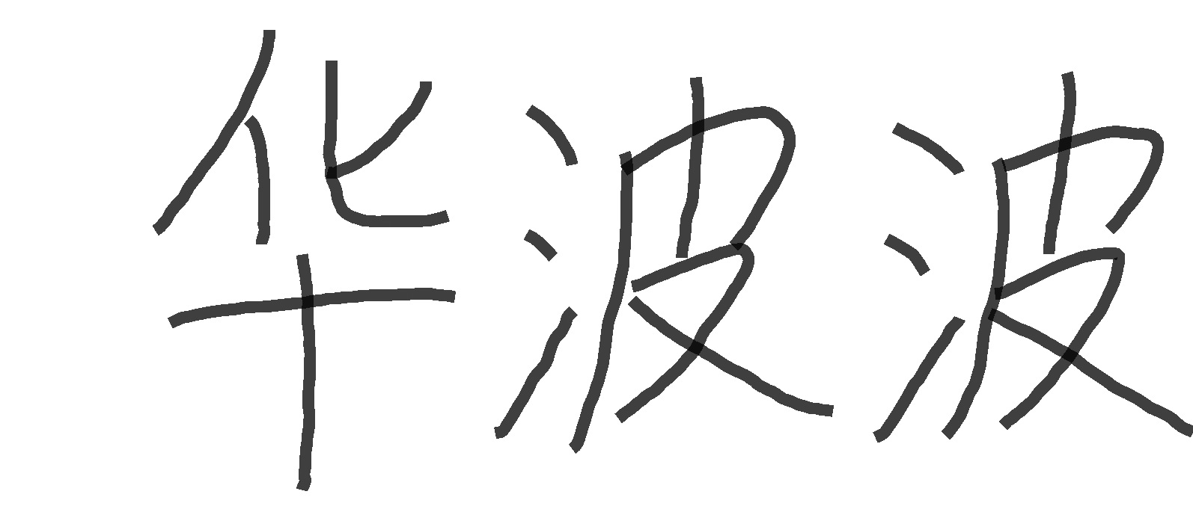 |  |  |  |  |  |  | 日期  Date |  |  |  | 2021/6/19

